Приложение 1 к постановлению администрации
муниципального образования
Туапсинский муниципальный округ Краснодарского края
от___22.10.2025____ №___2880____

 ПРОЕКТ

СОВЕТ МУНИЦИПАЛЬНОГО ОБРАЗОВАНИЯ
ТУАПСИНСКИЙ МУНИЦИПАЛЬНЫЙ ОКРУГ
КРАСНОДАРСКОГО КРАЯ
СЕССИЯ – __

РЕШЕНИЕ
от _______________ № _______________
г. Туапсе

О внесении изменения в решение Совета муниципального образования Туапсинский район от 27 июня 2014 г. № 126 «Об утверждении правил землепользования и застройки Небугского сельского поселения Туапсинского района Краснодарского края»

В соответствии с Градостроительным кодексом Российской Федерации, Законом Краснодарского края от 21 июля 2008 г. № 1540-КЗ «Градостроительный кодекс Краснодарского края», иными нормативными правовыми актами Российской Федерации, Законом Краснодарского края
от 8 февраля 2024 г. № 5070-КЗ «О преобразовании поселений, входящих
в состав муниципального образования Туапсинский район, путем
их объединения и о наделении вновь образованного муниципального образования статусом муниципального округа», решением Совета муниципального образования Туапсинский муниципальный округ Краснодарского края от 20 декабря 2024 г. № 117 «О правопреемстве администрации муниципального образования Туапсинский муниципальный округ Краснодарского края», Уставом Туапсинского муниципального округа, на основании заявления ООО «Алькасар», заключения о результатах общественных обсуждений в сфере градостроительной деятельности Совет муниципального образования Туапсинский муниципальный округ Краснодарского края р е ш и л:
1. Внести в приложение к решению Совета муниципального образования Туапсинский район от 27 июня 2014 г. № 126 «Об утверждении правил землепользования и застройки Небугского сельского поселения Туапсинского района Краснодарского края» следующее изменение:
- статью 1 «Карта градостроительного зонирования с указанием зон действия ограничений по условиям охраны объектов культурного наследия и зон действия ограничений по санитарно-гигиеническим условиям» части 1 «Картографические документы» тома 2 «Градостроительные регламенты» Правил землепользования и застройки Небугского сельского поселения Туапсинского района Краснодарского края, изложить в новой редакции согласно приложению 1 к настоящему решению.
2. Обозначить сведения об испрашиваемом земельном участке с кадастровым номером 23:33:0906001:261, расположенном по адресу: Краснодарский край, Туапсинский район, с. Небуг, Хаблакова щель, согласно приложению 2 к настоящему решению.
3. Опубликовать настоящее решение в средстве массовой информации – газете (сетевом издании) «Туапсинские вести».
4. Разместить настоящее решение на официальных сайтах Совета и администрации муниципального образования Туапсинский муниципальный округ Краснодарского края в информационно-телекоммуникационной сети «Интернет».
5. Отделу обеспечения градостроительной деятельности управления архитектуры и градостроительства администрации Туапсинского муниципального округа (Семененко Д.Ю.) разместить настоящее решение в государственной информационной системе обеспечения градостроительной деятельности Краснодарского края.
6. Контроль за выполнением настоящего решения возложить на комитет Совета муниципального образования Туапсинский муниципальный округ Краснодарского края по вопросам имущественных и земельных отношений, промышленности, строительства, ЖКХ, ТЭК, транспорта и дорожного хозяйства, связи.
7. Настоящее решение вступает в силу со дня его официального опубликования.

Глава
Туапсинского муниципального округа С.А. Бойко

Председатель Совета
муниципального образования
Туапсинский муниципальный округ
Краснодарского края П.М. Кихтенко

Начальник управления архитектуры
и градостроительства – главный
архитектор администрации
Туапсинского муниципального округа М.В. Воронков
Приложение 1 к решению Совета
муниципального образования
Туапсинский муниципальный округ
Краснодарского края
от_____________ №_____________

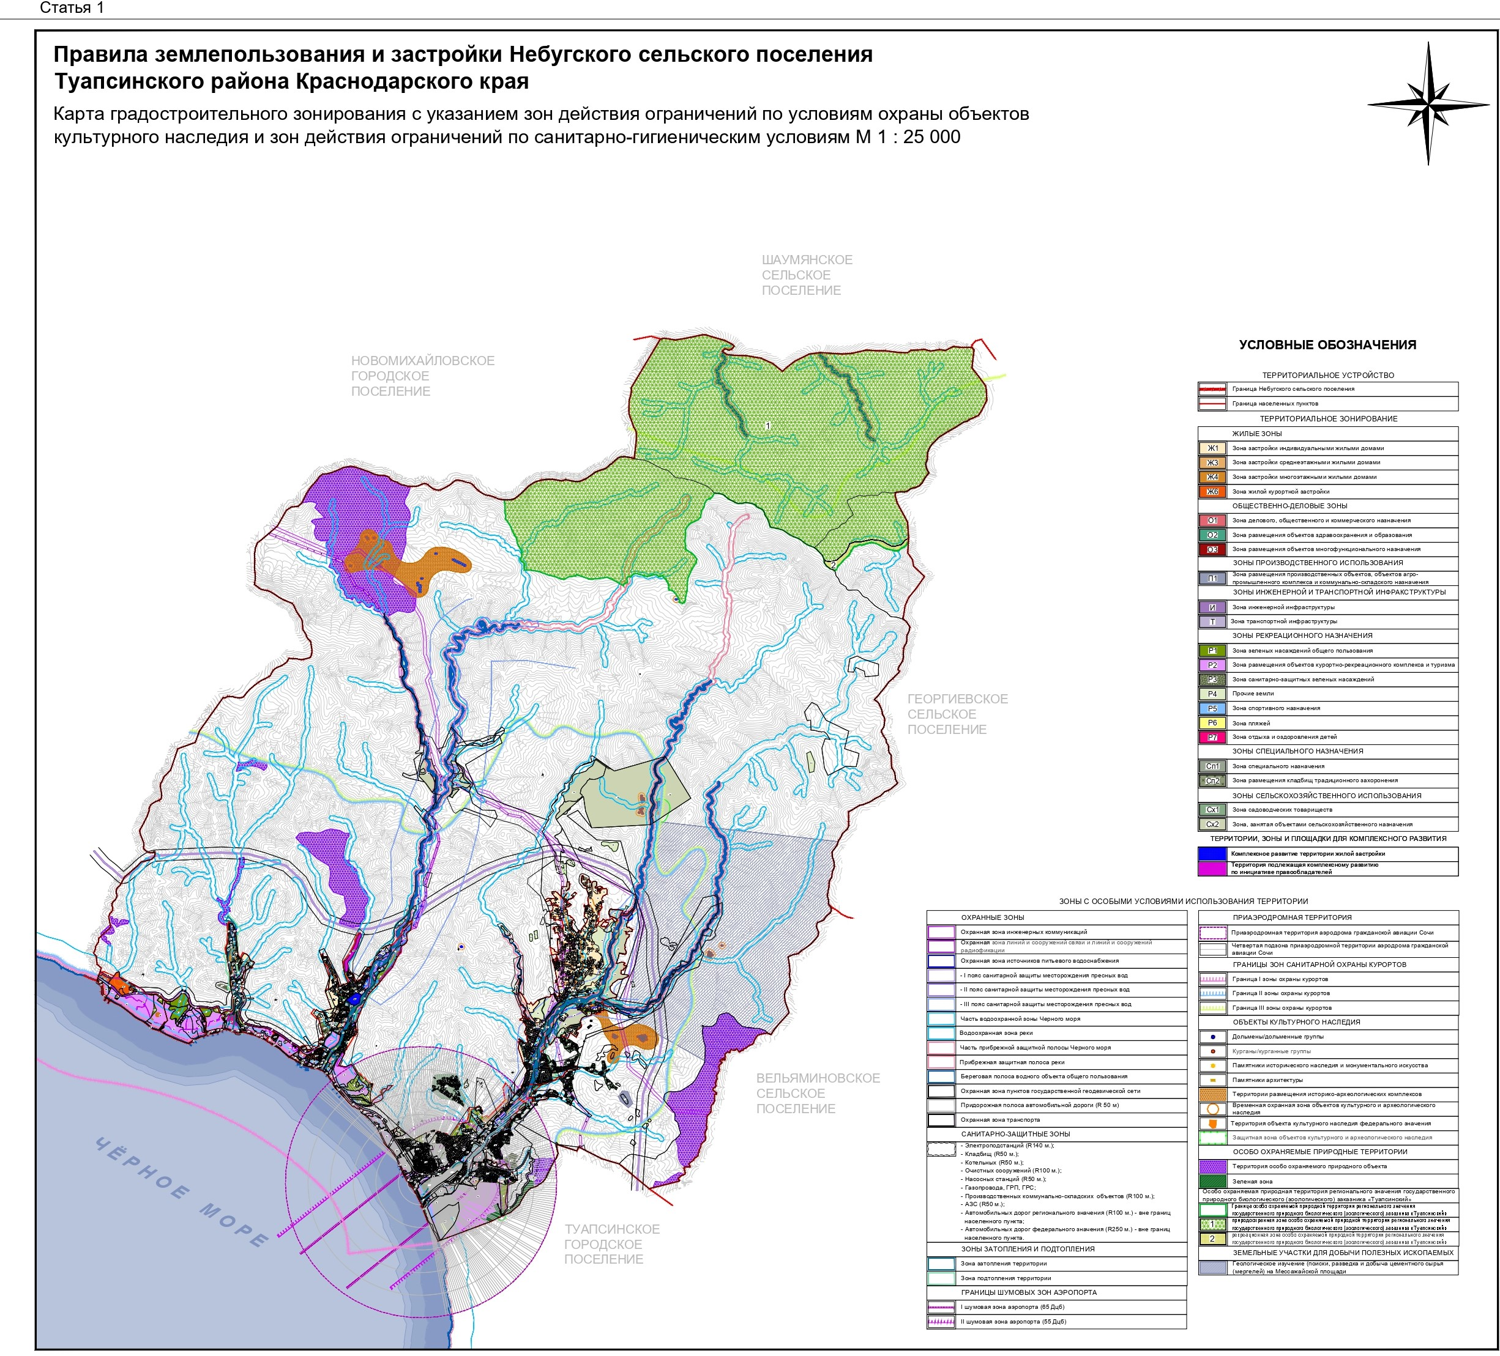

Начальник управления архитектуры
и градостроительства – главный
архитектор администрации
Туапсинского муниципального округа М.В. Воронков

Приложение 2 к решению Совета
муниципального образования
Туапсинский муниципальный округ
Краснодарского края
от_____________ №_____________

СВЕДЕНИЯ
об испрашиваемом земельном участке
с кадастровым номером 23:33:0906001:261

- Краткая характеристика земельного участка:
Земельный участок расположен: РФ, Краснодарский край, Туапсинский район, с. Небуг, Хаблакова щель.
- Территориальная зона согласно правилам землепользования и застройки: Р2 «Зона размещения объектов курортно-рекреационного комплекса и туризма».
- Испрашиваемая территориальная зона: Ж4 «Зона застройки многоэтажными жилыми домами».
- Реализация намерений заявителя изменить территориальную зону на Ж4 «Зона застройки многоэтажными жилыми домами».

Координаты в системе МСК 23:

№ точек | X | Y
1 | 383636.49 | 1381848.51
2 | 383674.11 | 1381843.30
3 | 383722.33 | 1381860.71
4 | 383735.63 | 1381885.05
5 | 383817.39 | 1381945.05
6 | 384038.39 | 1382063.83
7 | 384092.04 | 1382075.17
8 | 384125.70 | 1382087.76
9 | 384202.46 | 1382107.81
10 | 384264.86 | 1382139.04
11 | 384295.88 | 1382140.66
12 | 384319.87 | 1382139.36
13 | 384337.52 | 1382111.14
14 | 384297.15 | 1382081.63
15 | 384250.43 | 1382064.71
16 | 384188.53 | 1382032.97
17 | 384125.41 | 1382023.75
18 | 384010.75 | 1381972.16
19 | 383802.25 | 1381853.72
20 | 383749.13 | 1381803.87
21 | 383739.85 | 1381787.40
№ точек | X | Y
22 | 383700.06 | 1381771.90
23 | 383660.25 | 1381773.96
24 | 383474.36 | 1381785.76
25 | 383478.66 | 1381809.71
26 | 383494.04 | 1381840.53
27 | 383561.68 | 1381854.28
28 | 383581.58 | 1381856.32
29 | 383597.19 | 1381855.90

Начальник управления архитектуры
и градостроительства – главный
архитектор администрации
Туапсинского муниципального округа М.В. Воронков

